四川蜀道新能源科技发展有限公司
购售电业务意向合作方

报名文件

2025年8月

一、意向合作方报名文件格式
四川蜀道新能源科技发展有限公司
购售电业务意向合作方

申请文件

申请单位： （盖单位章）
年 月 日

目 录

1、申请函及申请函附录
2、法定代表人身份证明
3、授权委托书（如有）
4、资格审查资料
5、承诺函
6、近年业绩证明（如有）
7、其他资料

注：1、申请人可以根据实际情况对目录进行修改。

一、申请函及申请函附录
（一）申请函
致：四川蜀道新能源科技发展有限公司
我方已仔细研究了贵公司购售电业务意向合作方征集公告全部内容，并对项目进行了深入了解，愿意以方式 申请为意向合作方。
1、方式一：以“电力批发市场购电。意向合作方需参与电力批发市场（发电侧）的购电业务，与发电企业或售电公司进行电力交易”为内容，申请购售电业务意向合作方。
2、方式二：以“电力零售市场卖电。意向合作方需参与电力零售市场（用电侧）的卖电业务，与用电企业签订购售电合同”为内容，申请购售电业务意向合作方。
3、方式三：以“同侧合同电量转让。意向合作方可参与同侧合同电量转让业务，实现电力资源的优化配置”为内容，申请购售电业务意向合作方。
按照公告和报名文件规定的条件和要求拓展客户并承担相关的责任。
二、我方保证严格依法依规拓展业务，坚决杜绝损害贵公司利益、名誉的事件发生，一旦发生，贵公司有权解除本协议并保留追究我方违约责任及赔偿经济损失的权利，若我方从事的活动涉及违法行为，由我方承担全部责任，与贵公司无关。
三、我方完全理解征集人因法律和政策原因取消征集以及拒绝所有的申请文件，并对此类行动不承担任何责任，亦无义务向申请人解释其原因。
四、如我方入选，我方保证接受贵公司购售电业务管理办法和其他相关制度管理规定。
七、我方对提交材料中的所有陈述和承诺函的真实性和正确性负责。

申请人： （全称） （盖单位章）
法定代表人或其委托代理人： （签字）
年 月 日

备注：请申请人按照意向申请意向合作方内容的商务条件进行填写，若不涉及项目可以不填。
（二）申请文件真实性和不存在限制申请情形声明
（征集人名称）：
我方在此声明，所递交的申请文件（包括有关资料、澄清）真实可信，不存在虚假（包括隐瞒）。
一、本申请人不存在限制参选的情形
（1）借用他人名义参选的。
（2）不符合相关法律法规及本次文件要求的其他情形。
二、申请文件的真实性要求
申请人所递交的申请文件（包括有关资料、澄清）真实可信，不存在虚假（包括隐瞒）。如申请文件存在虚假，在评审阶段，征集人应将该申请文件作废处理；入选候选人确定后发现的，征集人将按相关法律法规上报有关部门处理。
三、申请人不得存在下列情形之一
（1）申请人不具有独立法人资格的（公司或单位）；
（2）被责令停业，暂扣或吊销执照，或吊销资质证书；
（3）财产被接管或冻结的，进入清算程序，或被宣告破产，或其他丧失履约能力的情形；
（4）在“信用中国”网站（www.creditchina.gov.cn）中被列入失信被执行人名单；
（5）在国家企业信用信息公示系统（www.gsxt.gov.cn）中被列入严重违法失信企业名单；
我方承诺，如存在以上虚假申请行为，我方自愿按照有关规定承担所有损失及法律责任。

申请人： （盖单位章）
法定代表人或其委托代理人： （签字）

年 月 日

- 法定代表人身份证明

申请人名称：
单位性质：
地址：
成立时间： 年 月 日
经营期限：
姓名： 性别： 年龄： 职务：
系 （申请人全称） 的法定代表人。
特此证明。

申请人： （全称） （盖单位公章）
年 月 日

注：（1）本证明后须附法定代表人身份证（正反）彩色或黑白影印件
三、法定代表人授权委托书（如有）

致：四川蜀道新能源科技发展有限公司
本人（姓名）系（申请人名称）的法定代表人，现委托（姓名）为我方代理人。代理人根据授权，以我方名义签署、澄清、说明、补正、递交、撤回、修改 （项目名称） 申请文件、签订协议和处理有关事宜，其法律后果由我方承担。
委托期限：自授权委托书签署之日起至合同签订为止。
代理人无转委托权。

申请人： （全称） （盖单位章）
法定代表人：（签字或盖章）
身份证号码：
委托代理人：（签字）
身份证号码：

年 月 日

注：（1）法定代表人不亲自参加而委托代理人参加征集时使用；（2）委托代理人只能是一个人，且不能再授予他人，否则征集人将认为其授权无效；（3）本授权委托书后须附法定代表人及委托授权人身份证（正反）彩色或黑白影印件
四、资格审查资料
（加盖公章）
1、营业执照、基本账户开户许可证（或基本存款账户信息表）复印件。
2、其他公告或协议要求的审查资料（在其他格式文本已附的可不再附）。

五、承诺函

（征集人名称）：

我方在此承诺，我方自成立以来一直合法经营、依法执业，遵守法律法规、职业道德和执业准则，有良好社会信誉，无重大违法违规记录及财务风险，没有处于主要财产被接管、查封、冻结等严重影响协议履行或者承担项目能力的状态。

申请人： （盖单位章）
法定代表人或其委托代理人： （签字）
____年____月____日

- 近年业绩证明（如有）

序号 | 委托人名称 | 项目名称 | 签订时间 | 备 注
备注：上述业绩须提供运营证明等相关复印件，包括但不限于相关业绩的协议复印件；

七、其他资料
1、“信用中国”网站申请人（单位）查询结果页截图证明，并加盖申请人单位章。查询流程指导：进入“信用中国”网站（www.creditchina.gov.cn），在搜索框内输入公司全称点击搜索，然后点击“失信被执行人”，截图证明。
截图示例：
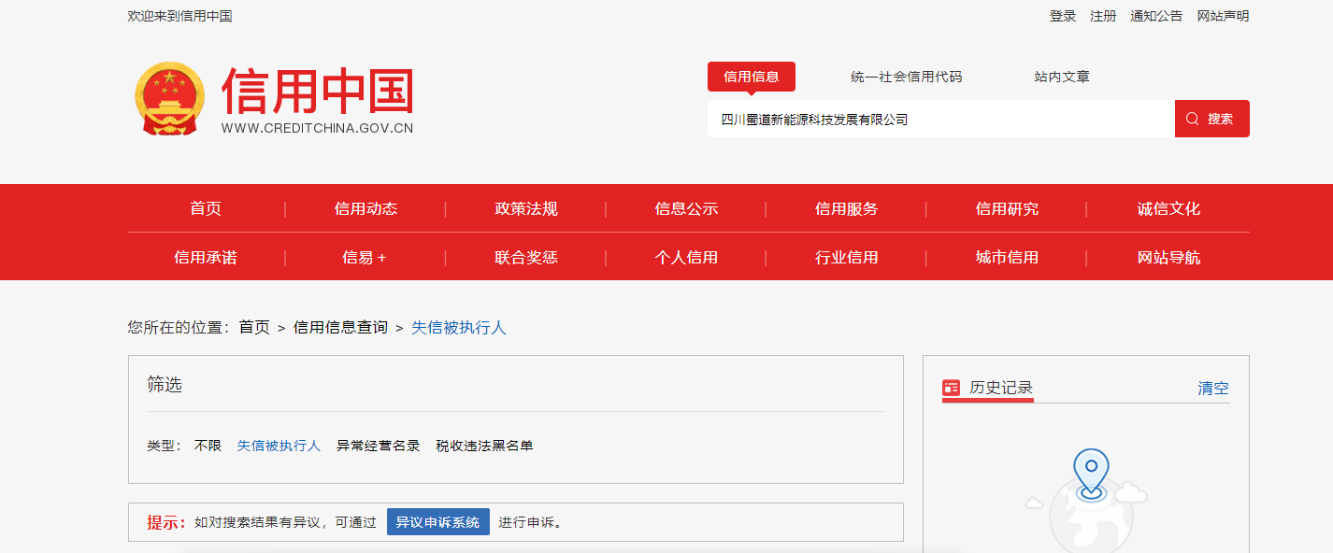

- 国家企业信用信息公示系统申请人（单位）查询结果页截图证明，并加盖申请人单位章。
截图示例：
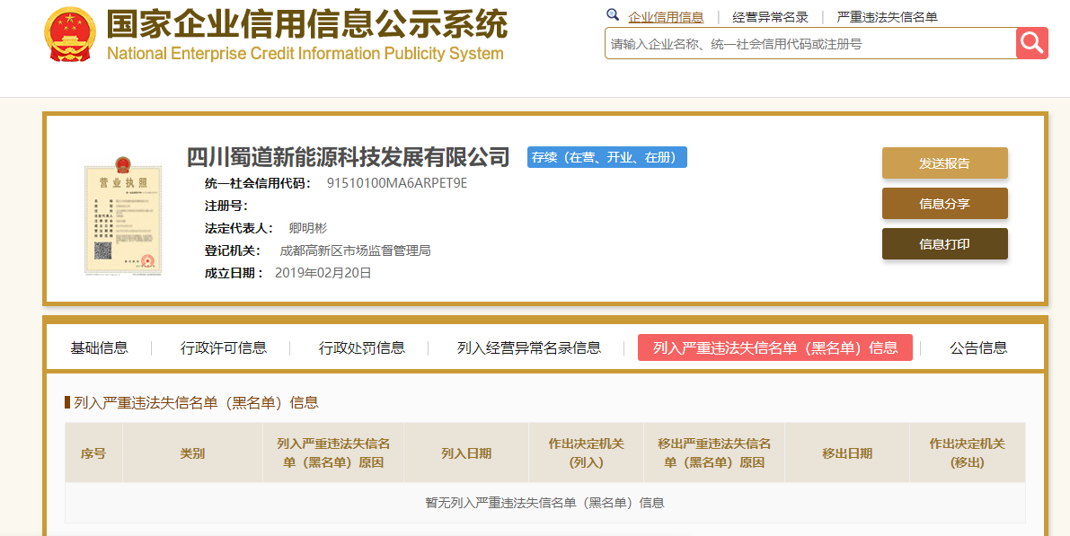

- 申请人认为有必要提供的其他资料。

